Приложение 1
к постановлению Администрации района
от 07.08.2020 № 332

Схема размещения мест (площадок) накопления твердых коммунальных отходов на территории муниципального образования Парфёновский сельсовет Топчихинского района Алтайского края

№ п/п | Адрес, кадастровый номер земельного участка, площадь земельного участка | Схема размещения мест (площадок) накопления ТКО, М 1:2000
«1. | село Парфёново, улица 40 лет Октября, 1  Кадастровый номер участка – 22:49:010304:106  Ориентировочная площадь: 6783 кв.м. | 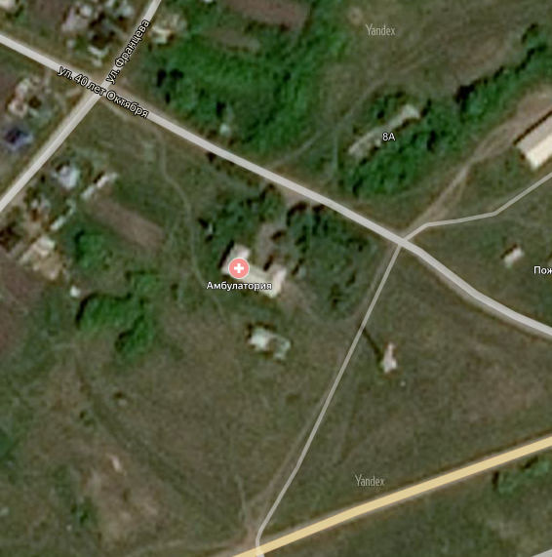  Место (площадка) накопления ТКО »

